**CENTRO PAULA SOUZA**

**ETEC DR. EMÍLIO HERNANDEZ AGUILAR**

DAUANA SOUSA DE OLIVEIRA

**GUERRA DOS MASCASTES**

**Franco da Rocha**

**2011**

**O IMPÉRIO DO AÇÚCAR**

No século XVI o Brasil liderava a produção mundial de açúcar.

A maior parte do açúcar consumido na Europa era fabricado nos engenhos de Pernambuco e Bahia.

Para a produção desse açúcar, era utilizada a mão-de-obra Nativa, pois era mais farta e barata que a mão-de-obra africana.

A partir de 1580 os senhores de engenho começaram a utilizar a mão-de-obra africana, eles tinham o direito de trazer até 120 negros por ano, mas a medida que os indígenas fugiam ou morriam eram substituídos pela mão-de-obra africana .

Os senhores de engenho do nordeste dominavam a produção e a exportação de açúcar para Portugal e controlava parte do comércio das importações entre a metrópole e a colônia, e com toda essa riqueza e poder transformavam-se em uma aristocracia colonial.

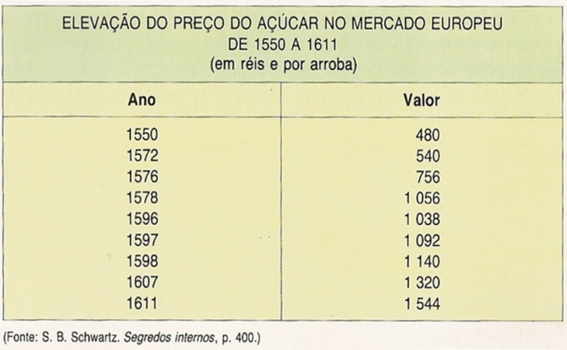

Figura 1- Elevação do Preço do Açúcar Europeu de 1550 a 1611

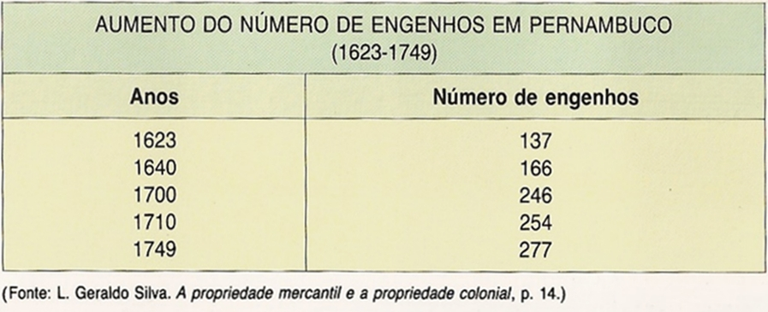

Figura 2- Aumento do Número de Engenheiros em Pernambuco (1623-1749)

**A GUERRA DO AÇÚCAR**

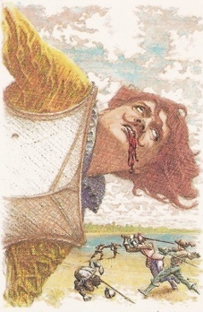Em 1624 Os Holandeses tentaram dominar a Bahia, e foram mal sucedidos, mas com essa perda viram que Pernambuco apesar de muito rica era menos protegida que a Bahia.

Em 1630 invadiram Pernambuco, e dessa vez foram vitoriosos.

A guerra de invasão durou 5 anos, onde os Holandeses saquearam e incendiaram Olinda, e a segunda guerra (expulsão) durou 9 anos.

A guerra do açúcar durou toda a permanência dos Holandeses em Pernambuco (1654).

**NOBREZA DA TERRA**

O Nordeste do engenho de açúcar foi conquistado por uma empresa holandesa, que tinha o interesse de controlar o comércio de açúcar.

Durante a ocupação os comerciantes holandeses emprestavam dinheiro aos senhores de engenho para comprarem escravos e etc. Assim os senhores de engenho ficavam endividados devido aos altos juros cobrados pelos holandeses.

Era necessário um porto para melhorar o comércio do açúcar, e quem oferecia melhores condições para essa construção era o povoado do Recife, e para isso os holandeses saquearam Olinda para essa construção.

Quando os holandeses foram definitivamente expulsos em 1654, holandeses, ingleses e franceses começaram a plantar cana-de-açúcar nas Antilhas, acabando com o monopólio do açúcar brasileiro.

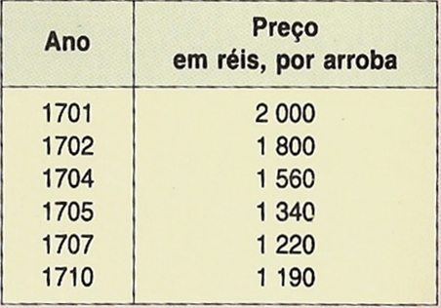

Figura 3- Queda dos Preços do Açúcar em Recife

Enquanto isso a cidade de Recife crescia cada vez mais com a chegada de portugueses interessados no comércio e em cargos públicos.

Todas as atividades e financiamentos realizados pelos holandeses passaram a mão dos portugueses.

**OS MASCATES**

Por se sentirem Ameaçados os senhores de engenho passaram a chamar os comerciantes portugueses de “Mascates”, que significa vendedor ambulante, e em troca os comerciantes retribuíram chamando-os de Pés-Rapados.

Com a descoberta do ouro em Minas Gerais em 1695 foi reforçado o poder e a riqueza dos comerciantes portugueses.

Com o sinal de enriquecimento os Mascates construíram grandes conventos, entre eles a Congregação de Nossa Senhora da Conceição, onde não era permitida a entrada dos filhos dos senhores de engenho, a não ser que pagassem o dobro pelas mensalidades.

Com isso o Recife se tornou um importante Centro Comercial.

A coroa passa a favorecer os Mascates, e em 1680 os Mascates passaram a ocupar cargos nas tropas de ordenanças, que antes só eram ocupados pelos senhores de engenho.

Com a subida do rei Dom João V ao poder, em 1706 os mascates foram favorecidos ainda mais.

Pela Carta Régia de 19 de novembro de 1709, dom João V determinou a elevação de Recife a Vila.

Houve a Inauguração do Pelourinho em 15 de fevereiro de 1710, e no mesmo dia foi realizada a 1ª eleição da Câmara do Recife.

**OLINDA REAGE**

Como o novo governador Sebastião de Castro e Caldas decidiu morar em Recife ao invés de Olinda e estava a favor dos recifenses os senhores de engenho decidiram matá-lo.

Neste atentado foram disparados vários tiros, mas essas balas só causaram-lhe ferimentos leves.

***É a Guerra***

Em pouco tempo os senhores de engenho dominaram varias freguesias.

Quando os recifenses souberam que os senhores de engenho estavam preparados para atacar perto dali, entraram em pânico.

Os revoltosos disseram que só se acalmariam se o governador lhe entregasse mais 15 auxiliares, se não atacariam o Recife.

Diante a isso o governador resolveu retirar-se da capitania e embarcou para Bahia, e dois dias depois, as tropas rebelde invadiram a praça do Recife, e derrubaram o pelourinho.

No dia seguinte, os principais chefes do movimento armado contra o Recife reuniram-se na Câmara de Olinda, nisso foi decidido que o governo deveria ser assumido pelo Bispo dom Manuel Álvares da Costa.

Com base nas exigências dos Senhores de engenho, o bispo assumiu o comando da capitania, mostrando-se a favor dos senhores de engenho.

Os recifenses se preparam para o contra-ataque.

Através de varias reuniões os mascates conseguem arrecadações em dinheiro e ajuda de outros estados para comprar mantimentos e armas e para o pagamento de soldados.

**“MORRAM OS TRAIDORES! VIVA DOM JOÃO V!”**

Foi com essas palavras de ordem que os mascates recomeçaram a guerra contra os senhores de engenho.

Houve a batalha nas estâncias, onde as mais importantes dessa guerra foram Santo Amaro, Boa Vista, e Barreta, pois ficavam próximas ao Recife.

Desgastados, ambos os lados interromperam a luta.

Em outubro, chegou a Pernambuco o novo governador determinado pela coroa: Félix José Machado de Mendonça Eça e Castro, que ao tomar posse anunciou perdão geral de todos os envolvidos na guerra.

A Guerra dos Mascates terminou com 154 mortos e um grande número de feridos de ambos os lados.

Em outubro de 1711 foi instalado em Pernambuco um tribunal formado por três juízes vindos de Portugal para julgar os revoltosos olindenses.

Nos julgamentos houve a prisão dos acusados por crime de lesa-majestade e traição, e depois os réus foram levados a Portugal para serem julgados pelo Tribunal da Inconfidência.